BAPHAHT 7

Часть 1
Ответами к заданиям 1—27 являются цифра, число, последова- тельность цифр или слово (словосочетание). Запишите ответ в поле от- вета в тексте работы, а затем перенесите в бланк ответов № 1 справа от номера соответствующего задания, начиная с первой клеточки. Цифры записывайте без пробелов. Каждый символ пишите в отдельной клеточке в соответствии с приведёнными в бланке образцами.
Город Хобарт имеет географичеекие коордиватъі 42°53' ю. m.
147°19' в. д. Определите, на территории какого государства Tlaxo-
дитея этот город. Для выполнеТlия задіlТІИя воспольауйтееь поли-

тической картой мира на с. 140—141.
Ответ:

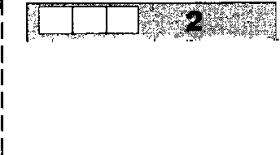
- На метеостанциях 1, 2 и 3, раеположеняых ва еклОТlах горы на разной высоте, были одновременно проведены измереТlия атмо- еферного давления. Полученные значения показаны в таблице. Расположите эти метеоетанции в порядке увеличения их высоты над уровнем моря (от наименьшеи к ваибольшей).
Метеоставция | Атмосфервое давление, мм рт. ст.
1 | 730
2 | 680
3 | Т45

8апитите в таблицу получившуюся последовательяоеть цифр.

1) 1 2) 2 3) 3
Ответ:

Какие из следующих высказываний верны? Запишите все цнфры,

под которыми ови указаны.
  - Применение тяжелой лесозаготовительной техники способству- ет раавитию орозиовных процессов.
  - Примером раqиовальвого природопользовавия является pac-
пашка делинвых земель.
  - Одной из основных причия глобального потепления климата
считается увеличение в атмосфере количества кислорода.

Распашка земель вдоль скловов верациовальва, так как при- водит к развитию ивтевсиввой водвой орозии появ.
  - Проведевие снегозадержаТlИЯ ва оолях приводит к засолеТlию
Ответ:

А Б,В ј 4 • Прочитайте текст, в котором вропущевы некоторые географиче- сние термияъі. Выберите из пронумеровавного списка термины,
которые необходимо вставить ва место пропусков, обОанаиеНвык буквами A—B. Вставьте иа места пропусков термины из списка (в нужном падеже и числе). Цифры, соответствуіощие каждому из терминов, запишите в таблицу под соответствутощими буквами.

І(лимат местности, главным образом, зависит от количества сол- нечпого (А), постуоающего на земяую по- верхность. Это количество определяется географиче- ской (Б), от которой зависит высота Солнца вад горизонтом. Чем ближе к акватору, тем (В) угол падения солнечяых лумей, а зваиит, сильнее яагревается пем- пая поверхность и выте температура приземного слоя атмосферы.
Cnucoк терягігнов:
    - вінрота
    - тепло

- больше
- долгота
- шевъіие
А | в | в

Ответ:

Уставовите соответствие между точкой, обозвачевной ва карте, и климатииеспим поясом, в котором ова расположепа: к каждому алемеату первого столбца подбернте соответствуюідий элемент из
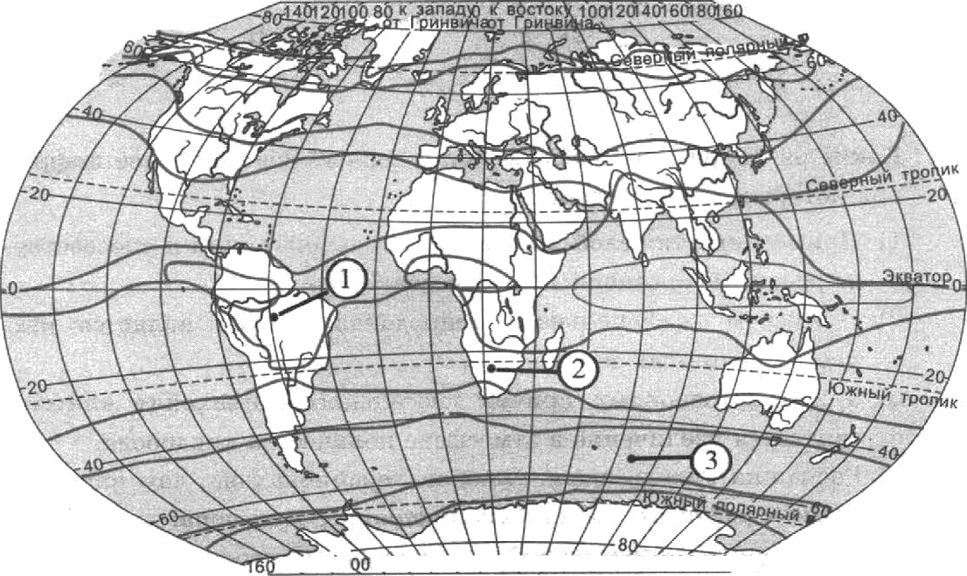
BTO ОГО СТОЛЙЦ8.

14 01 201 80 бО 40 20 0 2040 60 80 100 2О 4О TO 180 60

границы климатнческнх ііоясов

78

ТОЧКА А) 1
Б) 2

КЈІИМАТИЧЕСКИfl ПОЯС
- субsкваторпальвый
- тропический
- субтропический
- умереавый

Запишите в таблиqу выбранные qифры под соответетвующими бук-

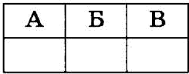
Ответ:

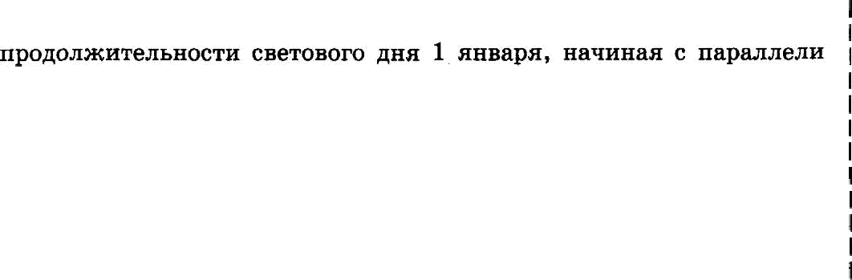
6. Расположите оеречислеивые параллели в порядке увелияеяия
с ваименьвіей продолжительностьк›.

1) 50’ ш. m.
- 25’ to. rri. 3) 10’ ю. ш.
іЗаоишите в таблицу получившуіося последователыость цттфр. Ответ:

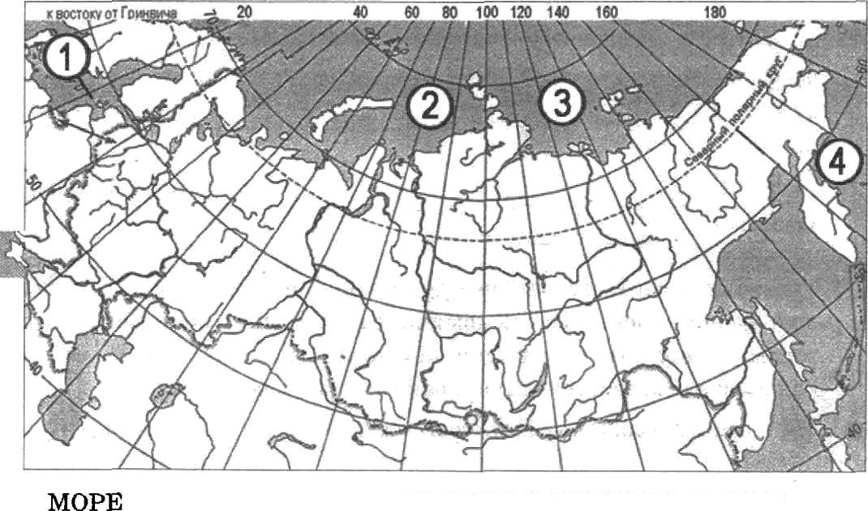
Устаповите соответствие между морем и его расположевием ва карте, обоанаяенвым цифрой.

РАСПОЛОЖЕНИЕ НА 1(APTE
А) Берингово | i) | 1
Б) Карское |  | 2
В) Лаптевых | 3) | 3
 | 4) | 4
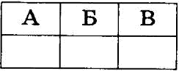
Запишите в таблнцу выбранвые цифры под соответетвующими бук-
Ответ:

Расволожите перечислеввые страны в порядке возраставия в них доли лиц старше 65 лет в обтдей численвости населения, напипая
со страны с ваимевьшнм звачевием этого показателя.
  - І’ермания 2) Мексика 3) Танзания Запишите в таблицу полуяиввіуюся последователъность цифр. Ответ:

Какие три из обозначеввых яа карте России территорий иметот наибольшую среднюю плотиость населения? Запитите в таблицу
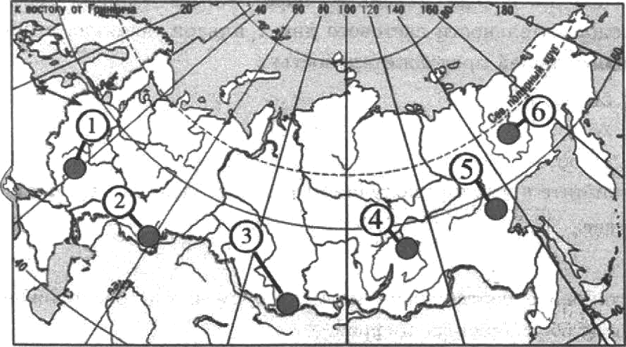
цифры, под которыми указаяы эти территории.

2) 2
3) 3
4) 4

6) 6
Ответ:
10. Уставовите соответствие между стравой и дяаграмтяой, отражаю- щей распределеяие ее экояомияески активвого населеяия по сек- торам экономики: к каждой позиции, даввой в оервоьг столбце, подбернте соответствующуто оознцик› из второго столбца.

Щ— промышленность ссііьское хозяйс гво — c4epa yciiyi
РАСПРЕДЕЛЕНИЕ ЗКОНОМИЧЕСІtИ АІ(ТИВНОРО НАСЕЛЕНИЯ

i там.

А) Фвпляндия Б) Мьяпма
‘“‘““ 1) 2) - 3)
Папитпте в таблицу цифры, соответствуіотqие вьтбраввым отве-

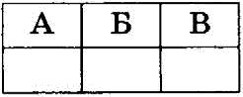
Ответ:

- Какие из утверждевий о Франции верны? Запитите все цифрът, под которыми они укаоаны.
  - Страна является крупнейшей оо площади территории в Запад- 1 яой Европе.
  - Большая часть олектрооиергии в стране проиоводится на АЭС.
  - По форме правления страяа является мояархией. Ј
  - Страна является одним из лидеров по проиоводству сахаряой
свеклы.
  - Около 40% населения оаяято в сельском хоаяйстве.

Ответ:

Какие три иа перечисленных городов России имеют наибольтую числеяность населения? Запитите в таблицу цифры, под которы- ми укаааны эти города.

  - Самара
  - Мурманек
  - Ижевек
Ответ:

Ростов-ва-Дояу
  - Хабаровск
  - Омск

В каких трех иа оеречислеввых региовов России ведется добыча I
вефти? Запишите в таблиqу qафры, под которыми указывы эти
релиовы.
  - Республика Баткортостав
  - Курекая область
  - Республика Татаретав
  - Кемеровекая область
  - Тверекая область
  - Тюменекая область
Ответ:

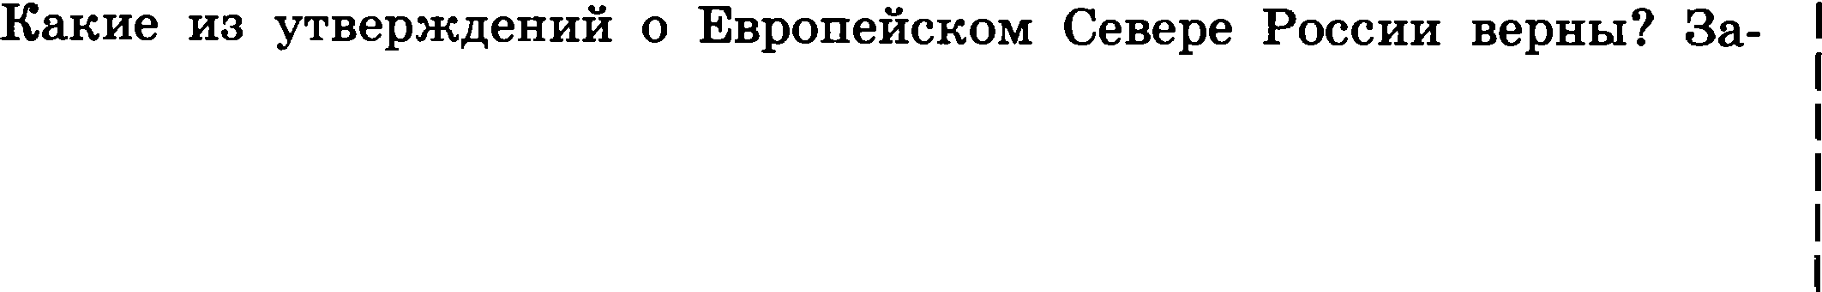

пишите все цифры, под которыми ови указаяы.
  - На территории Европейского Севера находится везамерзающий
морской торт.
  - Топливная промышленность является одяой из отраслей coe-
qиализации Европейского Севера. I

Европейский Север беден минеральяыми ресурсами. )
  - К коренным народам Еврооейского Севера относятся алтайцы.

ШОЧВМ. '
Ответ: .
1
81

15. В каких из выеказываний еодержится информация об урбаниза-
I ции? ІЗапишите все цифры, под которыми они указаны.

1 1) 8вачительная часть орироста ваеелевия США обеепечивается

за ечет переселенцев из других стран.
2) В 2011 г. в России наиболее высокий уровень рождаемоети на-
Ј блюдалея в Рееоублике Иягутетия, Рееоублике Тмва и Чечен-
ской Реепублике.
1 3) В крупных городеких агломерациях Росеии сосредоточево 6o- Ј лее половины городекого ваеелевия стравы.
    - В еередияе 2014 г. более половины населения мира проживало в городских яаееленвых оувктах.
    - Подавляющее больтиветво ваеелевия Сирии — арабы. Ответ:

16. Какие из следующих въіводов о тендеяqиях изменения объемов
производства продукции животноводетва, еделанные на основе
анализа данных ориведенной ниже таблицы, веряы? Запишите цифры, под которыми они указавы.
I Днвамикв объемов пронзводствв продунцин сельского хозяйства
(в % к предмдущему году)
Род | 2011 | 2012 | 2013
Таджикистав | 107,9 | 110,4 | 107,6
Армевия | 113,9 | 109,5 | 107,1
 | 102,0 | 101,2 | 102,9
Азербайджан | 105,8 | 106,6 | 104,9
- Объемы производства продукции еельского хозяйства в Таджи- кистане в период с 2010 по 2013 г. ежегодно возрастали.
- Объемы производства продукqии еельекого хозяйетва в Арме- нии в период е 2010 по 2013 г. ежегодно уменьшалиеь.

Объемы производства ородукции еельского хозяйства в Кирги-
зии в период е 2010 по 2013 г. ежегодво возрастали.
- Объемы производства продукции еельеного хозяйетва в Азер- байджаве в период е 2010 оо 2013 г. ежегодно умевьшались.

Ответ:

17. С помощью карты ераввите средяие явварские температуры в го- родах Казань, Братск, Нижяевартовск. Расположите оти города в
порядке понижения средних январеких температур.
82

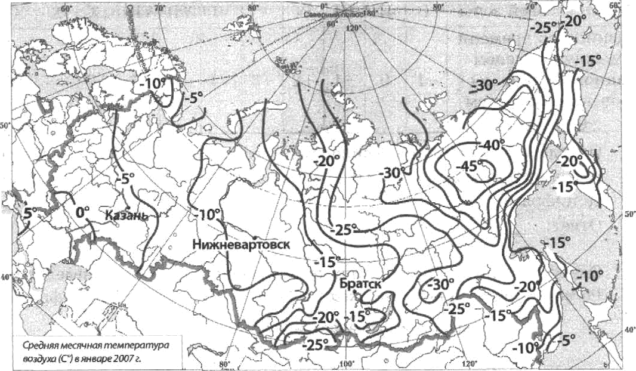

1) Казаяь 2) Братск 3) Нижневартовск I Павитите в таблицу получившуюся последовательность qифр.
Ответ:

Остановите соответствие между республикой в составе РФ и ее i етолицей.

РЕСПУБЛИІ(А
А) Тtарелия Б) Калмыкия В) Дагестан

СТОЛИЦА
- Петрозаводск
- Яовікар-Ола
- Плиста
- Махачкала

Запишите в таблиqу выбрапные qифрм оод соответствующими бук-

Ответ:
А | Б | В

- І£акие три из перечислепвых страв яввятотся крупвъітаи производи- теляхsи и эхсаортерахти вефтп7 Обведите соответствуюфие qифры и I завмюите иz в таблвцу.

Менснка

Франция
  - Норвегия
Ответ:
  - Унраива
УP9*°
6) Нигерия

- В соответствии с Законом о вопврате к *знмвемуt вщмеяи с Ј
26 октября 2014 г. ва терряторпи стравы уставовлево 11 часовык зоя. Исходным временем ори исчислевни твестного времени яасо- вьтх зоь служит московекое время — время II иасовой зовы (см. i таблнqу).
83

,
номер чвсовоа «оян | I | II | III | Iv | v | vI | wI | vвi | Ix | х | xI
Развиqа во времени  между временем данвой повы и мос- ковеким временем (в часах) | —1 | 0 | +1 | +2 | +3 | +4 | +5 | +6 | +7 | +8 | +9

ј I

Ј Определите, сколько времени будет в Красвоярске (VI чаеовая зо-

те цифрами. Ответ:

21. Определите по графику величину естествевного прироста васелевия в России (в расчете на 1 тые. чел.) в 1995 г. Ответ запишите цифрами.
Общие показатели рождаемости и смертности
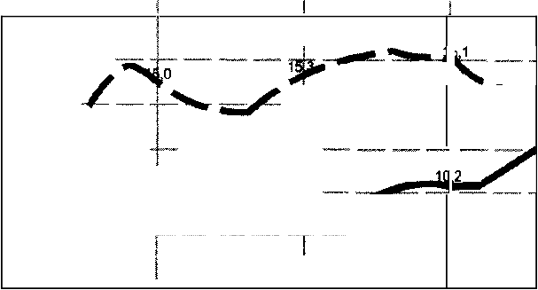
18

18 --———

в 14 — —

12 ———-

8 —— — —- —

8
1990

1995
Рождаемость

2000 2005 2008
Смвртность

Ответ:

Ј 22. Используя даввые из приведенвой виже таблицы, сраввите peeyp- I сообесоеченноеть страв нефтью. Раеположите стравы в порядке
увеличения показателя рееуреообеепеченноети, начиная со етравы
е ваимевьшими значениями отого покапателя.
Страва | ПЗведаввые запасы вефтн,  МЛ Д Т | Добьта вефтн,  МЛП Т В ГОД
1) Бразилия | 1,6 | 85
2) Велииобритания | 3,6 | 76
S) Казахетав | 5,4 | бЅ

І

Запитите получивтуюея последовательность qифр.

Ответ:

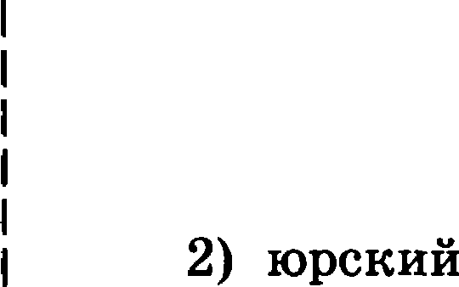
23. Раеположите перечиелеввые периоды геологической истории Зем- ли в хровологическом порядке, начиная е самого ранвего.

веогеиовый

S) четвертичвый
I Запитите в таблицу оолучивтуюея последовательность цифр.
1 Ответ:
' 84

- Определите етрану по ее опиеавияз.
ІЗта высокораовитая етраяа яаходитея в Воеточвом полУшар - to форме правления является коветитуqиовяой мояархией. По числу жителей входит в первую десятку стран мира. Бедва природными ресурсами. В промышленноети приоритетное развитие получили вовейтие наукоемкие отраели.

Ответ:

- Определите регион Роееии по его краткому опиеанию. Оеобевноетью ІЗГП этого края является наличие выхода к гоеудар-
етвеввой гравиqе Роесии с Каоахетаном. Административвый центр расположея на берегах Оби. Природа региона очень разно- образна, но большая часть его территории находится в зоне степей и лесоетепей. Благоприятные агроклиматические условия еоособ- етвовали превращению края в одия ио важных еельскохоояйст- венных регионов страны.

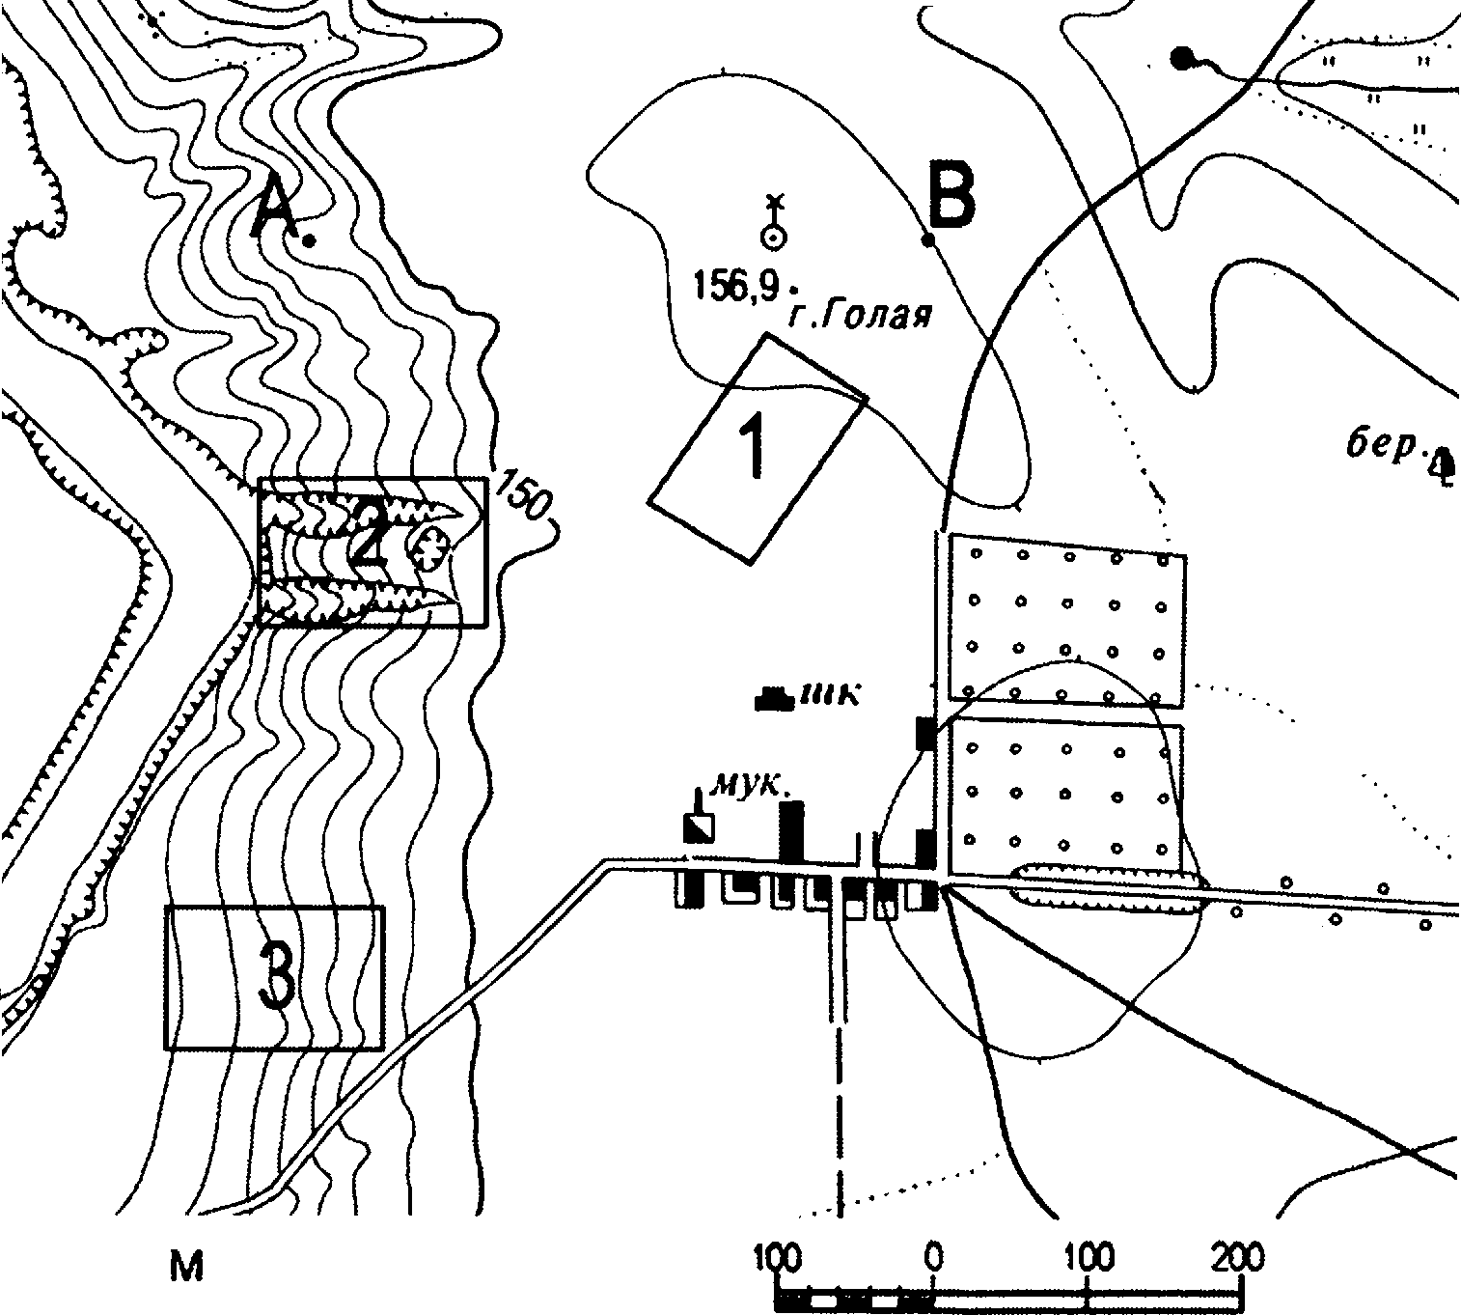
Ответ:
Задания 26, 27, 28 выполняются с использованием приведённого ниже фрагмента топографической карты.
Озвакомьтееь е картой, оокаоаввой ва рисунке.

белнчн
асштаб 1: 10 0о0
В 1 см 100 м
Гориюwали проведены через 5 метров

- Определите по карте расстояние на мествоети по прямой от школы до колодца е ветрявым двигателем, раеположенвого ва rope Голая. Получеввый результат округлите до дееятков метров. Ответ оапиюите qифрами.

Ответ: ш.

Ј 27. Ооределите по карте азимут, оо которому вадо идти от тколы до
; колодда с ветряным двигателем, расооложевяого на rope Ролая.
Ответаавишитецифртаи.
I Ответ: градусов.

I
Не забудьте перенести все ответы в бланк ответов № 1
в соответствии с инструкцией по выполнению работы.

Часть 2

I
Для записи ответов на задания этой части (28—34) используйте БЛАНК ОТВЖОВ № 2. Запишите сначала номер задания (28, 29 и т. д.), а затем развёрнщый ответ на него. Ответы записывайте чётко и раз- борчиво.

I

28. Поетройте профиль рельефа местности по линии A—B. Для этого перенесите оенову для поетроевия орофиля на блавк ответов N. 2,
Ј используя горизонтальный масттаб — в 1 см 50 м и
вертикальный маештаб — в 1 см 5 м. Скажите на профиле знаком
«X+ положение колодца е ветряным двигателем.

145

140

140

1 29. OAO «Липецкий трактор + является одним из крупнейших произ- водителей тракторов в России. С главного коввейера предприятия,

Скажите две особенности ЭРП завода (кроме удобного транспорт- а ного положения), которые споеобствуют его успешной работе. Ee-
I ли Вы укажете более двух особеввостей, одевиваться будут только
две, указанные первыми.

30. Определите, в пределах какого из участков, обозначенвых на фрагмевте карты цифрами, существует яаибольшая овасвость раз-
1 вития водной орозии почвевяого елоя.

86

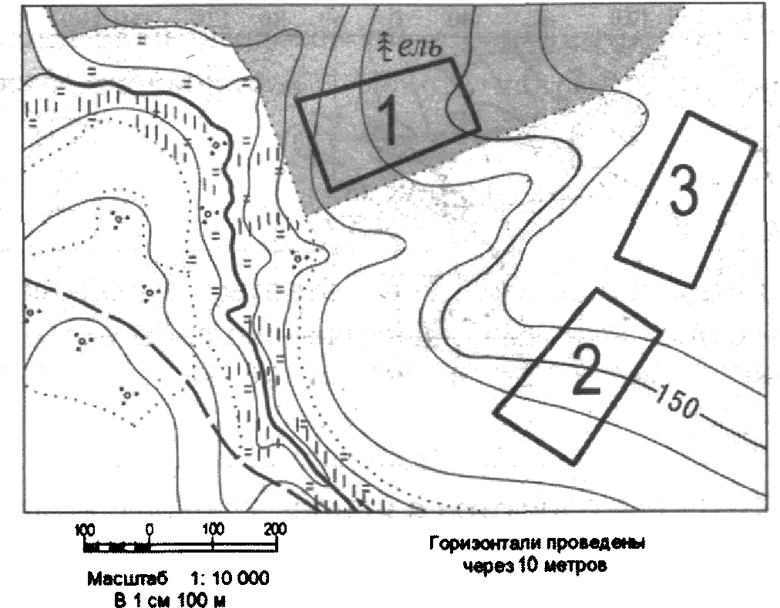

Для обоснования вашего ответа приведите два довода. Если вы приведете более двух доводов, оцепиваться будут только два, ука- заяные первыми.

- Используя данные таблицы, приведевной яиже, сравните долю селъ- скохоаяйственвою населения (лк›дей, заяятых в сельском хозяйстве,
и членов их семей, яаходящихся яа их иждивевии) в обіqей числев- ности населения и долю сельскот хоаяйства в BBП Франции и Бра- аилии. Сделайте вывод о том, в какой из этих стран сельское хозяй-

ство играет большую роль в акояомике. Для обоенования своею ответа затіишите необходимъіе числовые данные или вьгчисления.
Соіщалъво-эковомяческие покааателн развития

Страна | '-Ill cneııııoCTs ace enH ııø, ca ø øenoBex | '4 cnen oeCTs ce nscxoxo- anñcr øeıııı oro uace neıııın, Man uenoBex | Отраелевая структура BBП, %
 |  |  | Сельское хоз в-о | Nроыышле няост ь | Сфера услуг
Фрапция | 63, 1 | 1,3 | 2 | 19 | 79
Браоилия | 194,9 | 21,1 | 6 | 27 | 67

- Определите, в каком из пувктов, обооваченных буквами на карте Северного полушария, 1 августа Солвце позже (по времени Гринвичского меридиава) поднимется над юризонтом. Ход ваших рассуждений запитите.

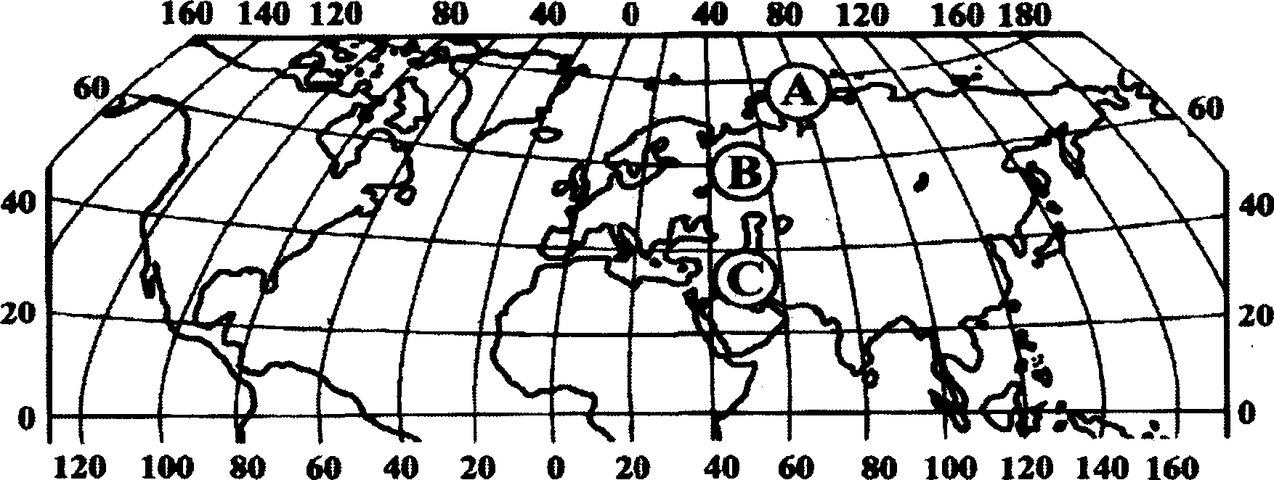

І І
Задания 33, 34 выполняются с использованием приведённой ниже
таблицы.
Чнслеввость и естествеввый прирост васелевия Ивавовской области
 | 2012 г. | 2013 г. | 2014 г.
Числеввость постоявного васеле-  ния на 1 явваря, человек. | 354 040 | 1 049 385 | 1 043 130
Средвегодовая численноеть населе—  ния, человек. | i osi s13 | 1 046 046 | 1 040 020
Еетеетвенныи прироет населения,  человек, значение показателя за | —5495 | —5306 | —5467

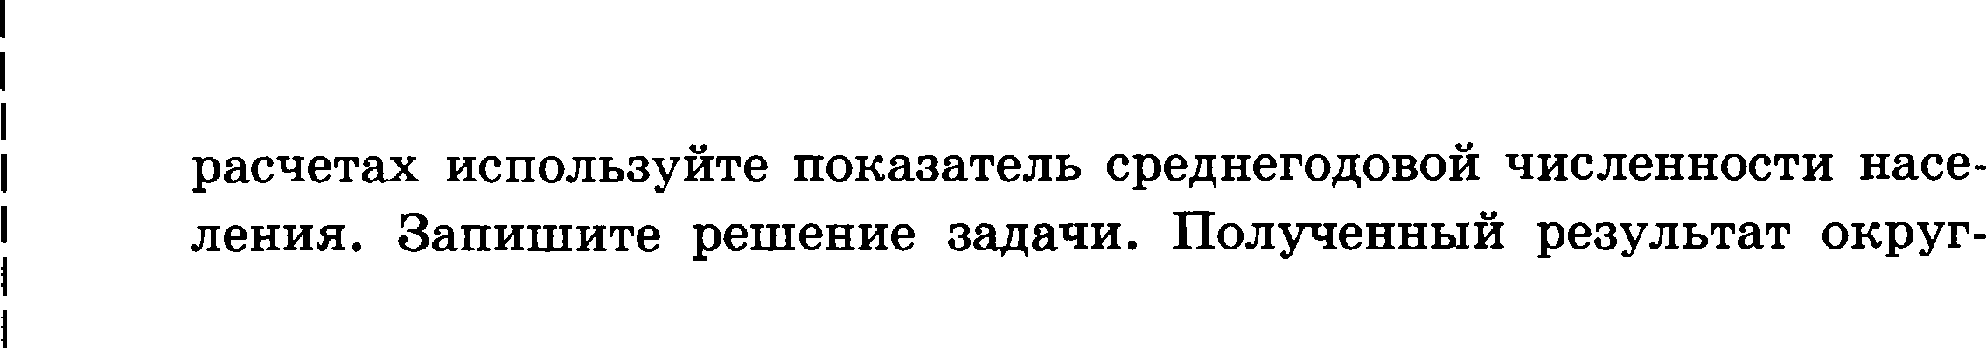
33. Используя данвые таблицы, ооределите оокааатель естествевного
прироста населения (В %о ) В 2012 г. для Ивановской области. При

лите до десятых долей вромилле.

На яиелевноеть населения субъектов Роесийекой Федерации за- метное влияние оказывают как естественное движение населения,
так и миграции. Проанализировав данные таблицы, определите величиву миграционвого прироста (убыли) населения Ивановекой
Ј области в 2012 г. Запитите решение задачи.

88

